**现代操作系统应用开发实验报告**

**学号：** 15331248 **班级 ：** 上午班

**姓名：**  潘承远 **实验名称：** Cocos2d(HW12)

**一.参考资料**

·http://blog.csdn.net/liu943367080/article/details/44917647 较深入地了解UserDefault的使用

·http://www.tuicool.com/articles/Eb6NNz2 如何查看生成的UserDefault.xml文件的路径

·《homework12》提供了完成作业的很多思路

·《cocos2dx数据结构_本地存储和tilemap》数据结构、本地存储以及使用tilemap制作地图入门

**二.实验步骤**

·仔细阅读课件与相关文档

·完成“随机产生怪物”的要求，为了实现和demo一样的效果，我使用了调度器，每个8秒产生一个怪物，与此同时所有怪物都要向player靠近(moveMonster)

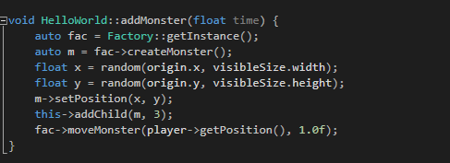

·完成“怪物碰到角色后，角色掉血”的要求，在碰撞检测中我使用了intersectsRect()函数，对两个Rect类进行检测，在这里我也使用了调度器，每隔0.01秒就检测有没有怪物在player的周围



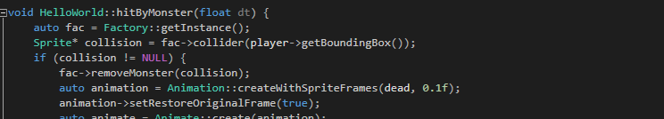

·完成“角色可以攻击怪物”的要求

·完成“使用tilemap创建地图”的要求，这个步骤参考pdf的代码

·完成加分项。我刚开始使用sqlite进行数据的存取，但是最后发现还是使用UserDefault更简单

**三.实验结果截图**

1.为了找出生成的UserDefault.xml文件,将路径显示在屏幕上

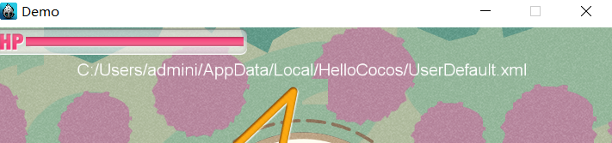

2.打开UserDefault.xml文件

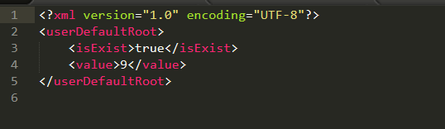

3.打开游戏，会将本地保存的杀怪数显示在屏幕上

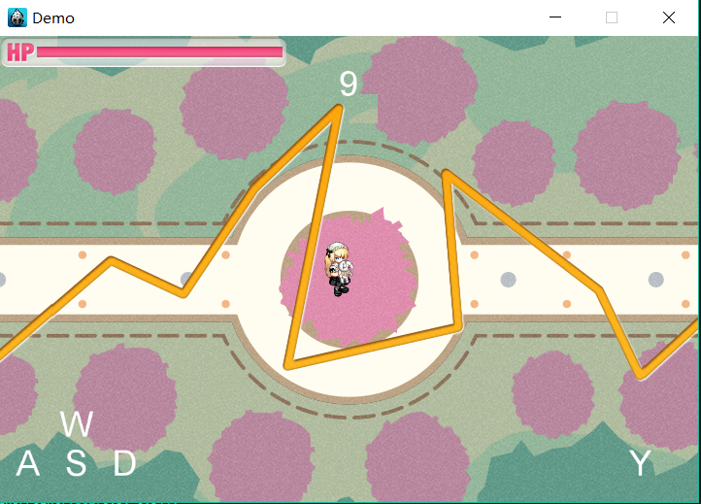

4.准备去攻击怪物，并且此时player翻转了过来（使用player->setFlipX(true); 语句）

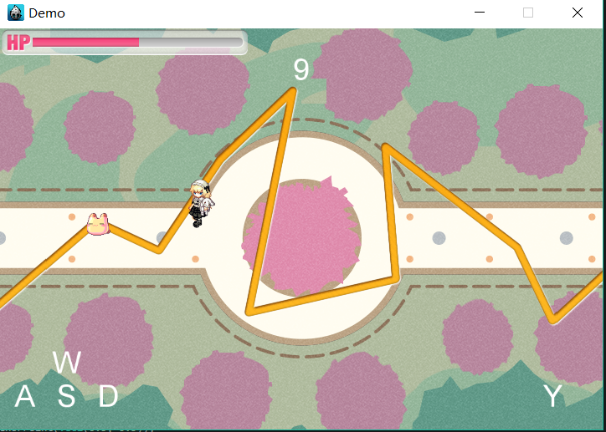

5.攻击完毕，屏幕显示的杀怪数加一。过了一段时间后，随机生成了另外两个怪物（每隔8秒生成一个），并且它们会向player靠近

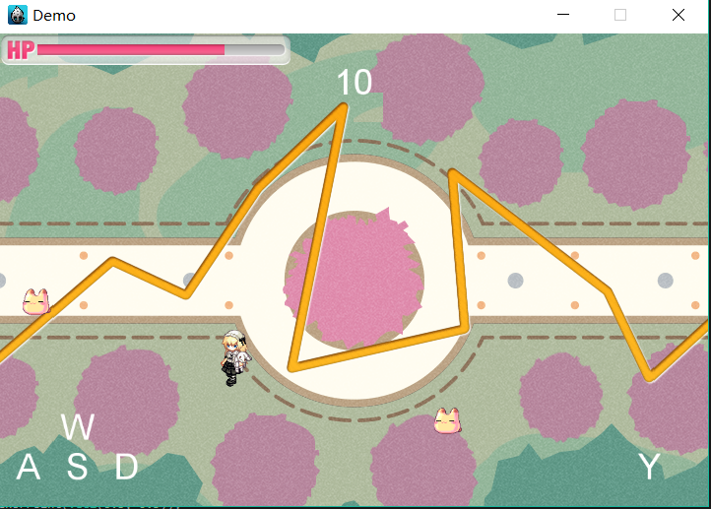

6.怪物靠近

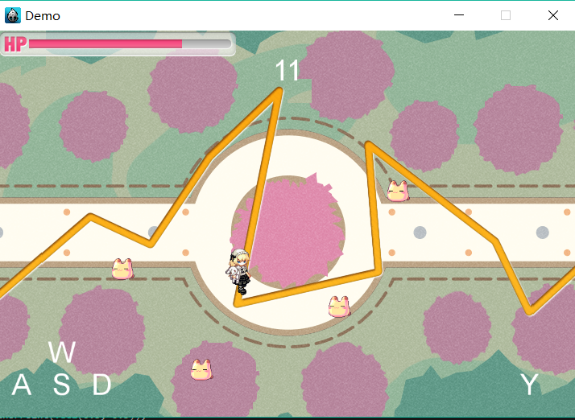

7.被多只怪物碰到，player掉血，并且player执行死亡动画，相应的monster执行remove动画

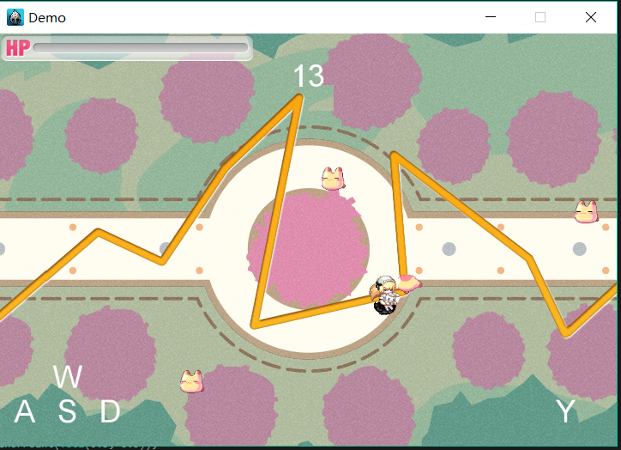

8.准备打怪，距离有点远，打不中

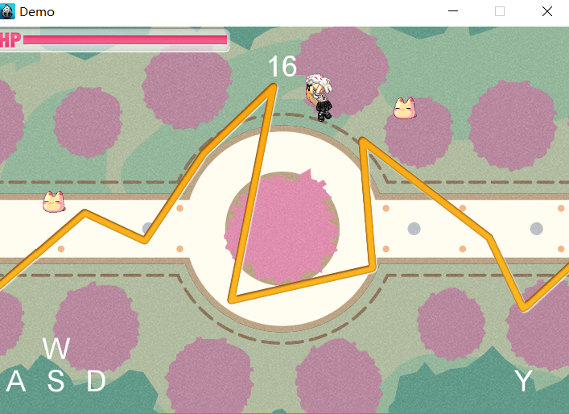

**四.实验过程遇到的问题**

·在做加分项的时候，我之前使用的是sqlite,毕竟第六周写UWP的时候使用过熟悉过。但是我最终发现在cocos中使用UserDefault更加简单，实现起来更加便捷

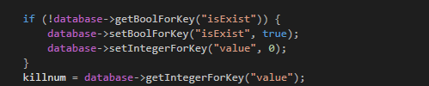

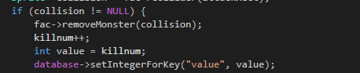

·在完成“怪物碰到角色后，角色掉血”要求时，纠结于如何检测player周围有怪物，后来想到了使用调度器，每隔0.01秒就检测player周围是否有怪物





**五.思考与总结**

本次实验个人感觉不算很难，有很多思路pdf上面都提供了，只要将老师和TA给的pdf看一遍后，再把demo的演示看一遍后就会有思路。实验过程也算比较顺利，基本上没有被太大的问题困扰。也希望在接下来的课程中学习到更多知识。